МБУДО - Дом детского творчества Советского района г.Воронежа, педагог дополнительного образования Агеева Ирина Ивановна.
Игровая конкурсная программа
«Новогодние посиделки»
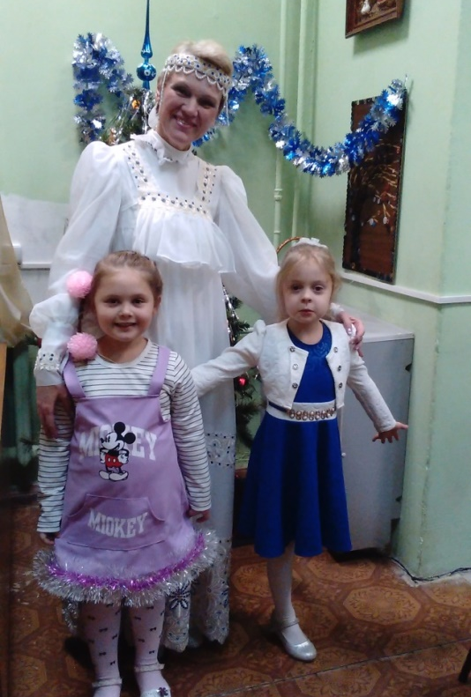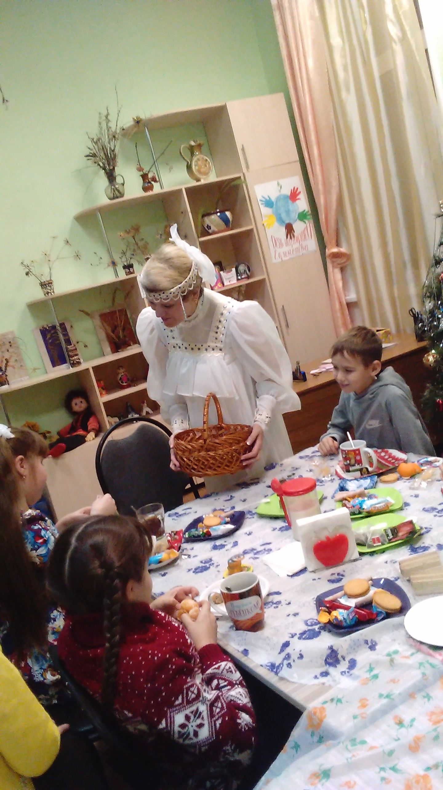
Цель: Подведение итогов выставки детских работ и организация досуга учащихся младшего школьного возраста.
Задачи:
1. Подвести итоги первого полугодия и поощрить старательных детей.
2. Знакомить учащихся с новогодними играми, забавами и расширять кругозор учащихся по теме русских народных традиций.
3. Способствовать сплочению детского коллектива.
Подготовка к мероприятию:
1.Приготовлена выставка детских поделок и рисунков.
2. Шоколадные медальки за каждую работу.
3. Костюм Зимушки –Зимы для педагога.
4. Маска медведя.
5. Шапочка Деда Мороза и Снегурочки.
6. Короны для снежиночек.
7. Карточки для игры «Веселые подарки»
8. Веселая лотерея- задания в пластмассовых яйцах.
9. Музыкальное оформление: Метель под музыку, Русская мелодия, «Мы едем, едем, едем», «Вальс снежинок», «В лесу родилась елочка», «Вперед 4 шага, назад 4 шага», Игра-танец «Лавата», «Маленькой елочке холодно зимой»
Последовательность праздника.
/Педагог в костюме Зимушки-Зимы под музыку метели/
- Вьюга белая метет
Скоро праздник – Новый год!
В гости к вам пришла, друзья … Догадаетесь, кто я ?
Нет, не Снегурочка и даже не Ирина Ивановна
Сегодня я - Зимушка-Зима!
Русская зима, морозная.
Добрая, но серьезная.
Веселая, трескучая,
За носики щипучая.
На саночках катальная,
В снежки с детьми игральная.
-Здравствуйте, гости званные, желанные!
Гости мои дорогие, долгожданные.
Поклон вам низкий до земли
Что вы на праздник мой пришли!
Праздник будем начинать, веселый новый год встречать!
Вижу, как меня вы ждали,
И на выставку позвали
Показать свои поделки
И еще на посиделки!
Добро пожаловать , добры молодцы и красны девицы на «Новогодние посиделки». Слово слышали такое- посиделки? На Руси всегда люди любили собираться на посиделки в теплой просторной избе. Садились все по лавкам, друг на дружку глядели, песни пели да беседы вели. Все хвастались своим рукоделием и делились секретами своего мастерства. Я вижу, что и вам, ребята, есть чем сегодня похвастаться.
Вы на славу потрудились,
Рисовали, не ленились,
Слушали внимательно,
Работали старательно.
Я ваш труд отметить рада,
Всех умельцев ждет награда.
/Под русскую мелодию все идут на выставку. Дети в кабинете, а затем в холле рассматривают и анализируют рисунки и поделки. За каждую работу от Зимушки-Зимы дети получают шоколадную медальку/.
А теперь нам нужно вернуться на наши посиделки. А поедем мы туда на веселом паровозике.
/Под музыку «Мы едем, едем, едем», дети «Паровозиком» возвращаются в кабинет./
Продолжаем наши посиделки. Рассаживайтесь скорее. Еще на посиделках потехи да забавы разные придумывали. Кто в конкурсе-забаве побеждал, тот награду получал. Призы раньше были съедобные, всякие бублики, пряники, да конфеты на палочке. И все дружно с гостинцами пили чай. А вы от чая с баранками да бубликами не откажитесь? Хорошо. Ну тогда, пока чай наш заваривается, будем с вами зарабатывать сладости за наши конкурсы и забавы. Ладно? Ну что, готовы к нашим конкурсам и забавам?
Тогда на «Вальс снежинок» я приглашаю своих милых подружек-девочек снежиночек.
1.Танец снежинок. /Муз./
В танце кружатся снежинки
И пуховою перинкой
Покрывают все вокруг:
И дома, и лес, и луг.
2. А кто у нас сегодня приготовил новогодние стихи? / Выразительное чтение стихов. Вручаются подарочки/

Зимушка. Становитесь ка, ребята, поскорее в хоровод.
Песней, пляской и весельем встретим с вами Новый год!!!
3. Песня «В лесу родилась елочка» /Муз./
4. «Вперед 4 шага, назад 4 шага» /Муз./
5. Подвижная игра «У медведя во бору». /Водящий в маске медведя./
Приглашаем всех за стол на чаепитие / под русские мелодии/. /Муз./
/Продолжение игр/.
6.«Веселая лотерея». Из корзиночки игроки достают футлярчик от шоколадного яйца. В нем задание. Игрок выполняет:
- Спеть песенку «В лесу родилась елочка»
- Съесть конфетку
- Посмотреть в зеркало и сказать :
- « Ах какая я красавица»
- Выключить и включить свет.
- Попрыгать на одной ножке 5 раз
- покружиться с любой девочкой за ручки.
- погладить любого мальчика по головке.
- угостить любую маму конфеткой,
- выйти за дверь, постучаться и сказать «С Новым годом»
- крикнуть за дверью «Люди, сколько время».

7. «Это я, это я, это все мои друзья»

Кто спасибо говорит? Всех за все благодарит?

Кто с желанием учился? И рисунками гордился?

Спросим мы сейчас у всех: кто здесь любит пляску, смех?

Кто привык у вас к порядку, утром делает зарядку?

Кто из вас, скажите братцы, забывает умываться?

Кто из вас не ходит хмурый, любит спорт и физкультуру?

Кто из вас скажите вслух, на занятьях ловит мух?

Кто мороза не боится, на коньках летит как птица?

Кто из вас в трамвае тесном старикам уступит место?

Ну а кто начнёт обед с шоколадки и с конфет?

Для старшей группы : 6.Перестроечный процесс:
- построиться по росту в порядке увеличения
- построиться по длине волос в порядке уменьшения
- построиться по количеству пуговиц на одежде в порядке уменьшения?
8.Поймай Снегурочку /Приготовить по 2 шапочки Деда Мороза и Снегурочки, 2 шарфика/
Выходят по одному мальчику и одной девочке. А в старшей группе по 2. Мальчикам завязываются глаза. И Дед Мороз должен поймать свою Снегурочку из своей группы угадав ее по голосу. Дед спрашивает «Ты где, Снегурочка?», а она должна отвечать «Я здесь, дедушка».
9. Веселые подарки
2 пачки карточек – в одной названия подарков, в другой написано, что с ним делать.
Орех – разгрызу и съем
Кошечка – возьму на руки и буду гладить
Зеркальце – поставлю на стол и буду собой любоваться
Лошадка – сяду верхом и поеду
Курочка- посыплю зернышки, пусть клюет.
Заводная машинка – заведу ключиком
Коза – привяжу к забору, чтоб не убежала
Платье – выглажу горячим утюгом
Зеленый лук – пригодится в окрошку
Кукла-пупсик – выкупаю в ванне и уложу спать
Мяч – подброшу вверх и поймаю
Кусок колбасы – поджарю и съем
Носовой платок – вытру нос и положу в карман
Золотая рыбка – пущу в аквариум, пусть плавает
Мыло с мочалкой – возьму с собой в баню.
10. Игра-танец «Лавата» /Муз./
11. И в завершении нашего праздника становитесь в хоровод и давайте споем песенку для нашей елочки- красавицы «Маленькой елочке холодно зимой» /Муз./

